

МИНИСТЕРСТВО НАУКИ И ВЫСШЕГО ОБРАЗОВАНИЯ РОССИЙСКОЙ ФЕДЕРАЦИИ

ФЕДЕРАЛЬНОЕ ГОСУДАРСТВЕННОЕ БЮДЖЕТНОЕ ОБРАЗОВАТЕЛЬНОЕ УЧРЕЖДЕНИЕ

ВЫСШЕГО ОБРАЗОВАНИЯ

«МИРЭА – РОССИЙСКИЙ ТЕХНОЛОГИЧЕСКИЙ УНИВЕРСИТЕТ» РТУ МИРЭА

**Институт** ИКБ

**Кафедра:** КБ-9

# Дисциплина:

»

«Основы разработки

кросс-платформенных приложений на языке высокого уровня

Студент: Нгуен Д.К.Б.

*подпись дата инициалы и фамилия*

Группа: БСБО-12-22 Шифр: 22Б1287

# Знакомство со структурой стартового проекта

**Практическая часть**

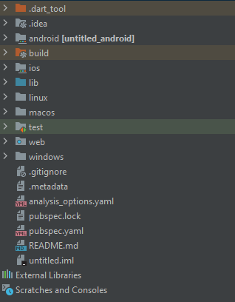

1. **Работа с приложением**

**Рис. 1 – знакомство.**



**Рис. 2 –изменение кода.**

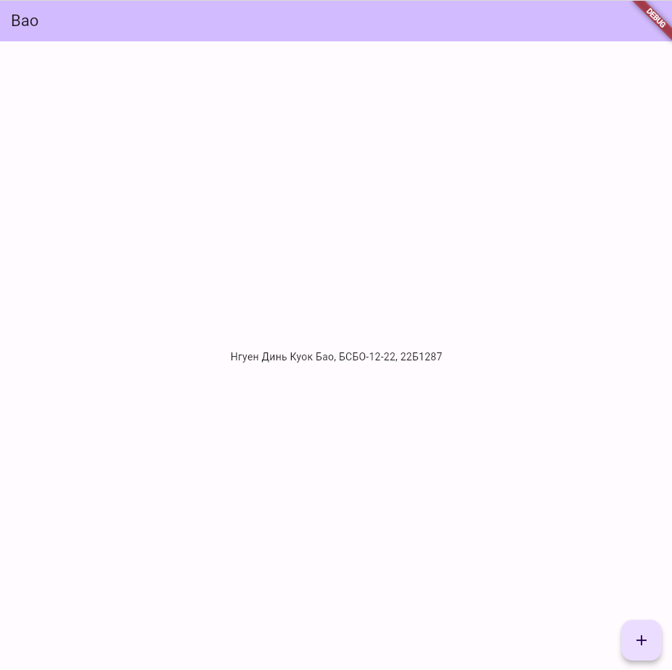

**Рис. 3 – Результат.**